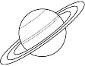 | 4.
Ahogy rátört az öreg Mesterre az emlékek kavalkádja, megszédült egy kicsit, úgyhogy le kellett ülnie. Akkor vette észre a másik asztalon a távcsövet.
– Hát az meg micsoda? Csak nem afféle… égbelátó? Hogyan működik? Azonnal mondjátok el! – könyörgött Kopernikusz felélénkülve.

Rögtön az elején kezditek. Az első távcsövek sematikus rajzát mutatjátok magyarázatképpen.
a) Írd a kép egyes részei mellé (a három vonalra), hogy mi az!
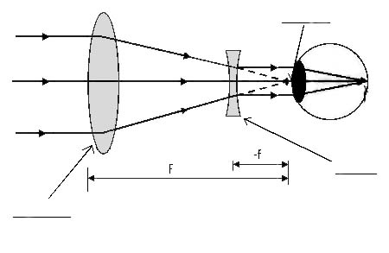

b) Válaszolj Kopernikusz további kérdéseire!

- Mit jelentenek az f betűk az ábrán?

- Mely csillagásznak adatott meg először, hogy ezt használhassa?

- Meddig kellett erre a tudománynak várnia?

- Mondjatok legalább két olyan csillagászati felfedezését az említett tudós csillagásznak, amelyekben e csodálatos eszköz segítette!
 |  |  | 24.
 |  |  | 25.
 |  |  | 26.
 |  |  | 27.
 |  |  | 28.
 |  |  | 29.
 |  |  | 30.
 |  |  | 31.

